Огромное спасибо

Анне Сергеевне, маме Полины Ланиной за чудесный домик.

И детям и взрослым он очень понравился!

Вы просто мастерица! Желаем вам творческих успехов!

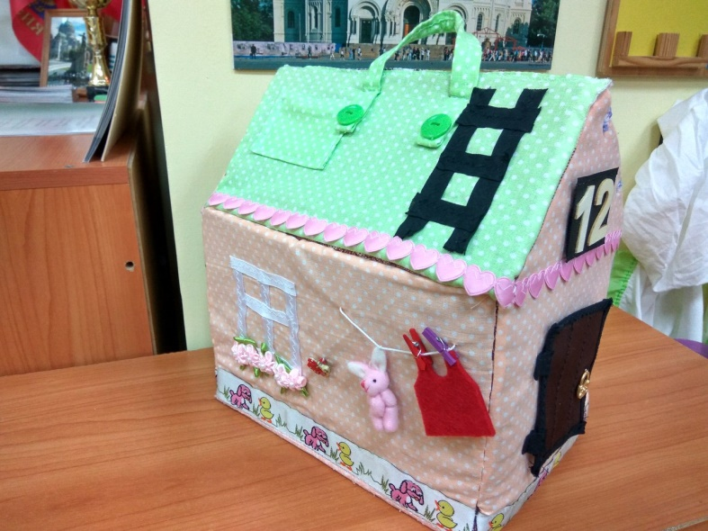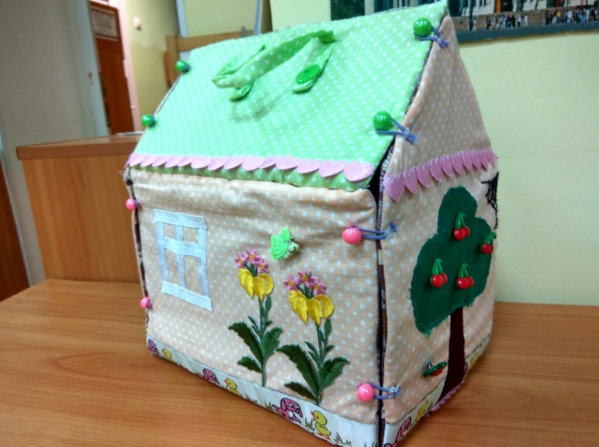

Большое спасибо

бабушке Миланы Долотовой, Светлане Ивановне –

за подаренные детям лопаты,

сестрёнке Ромы Борисенко, Карине –

за кукол Барби для сюжетных игр.

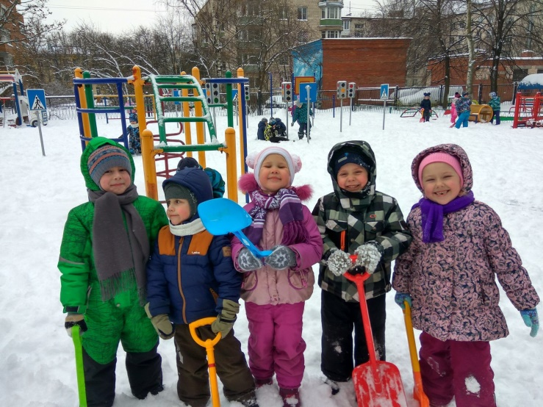

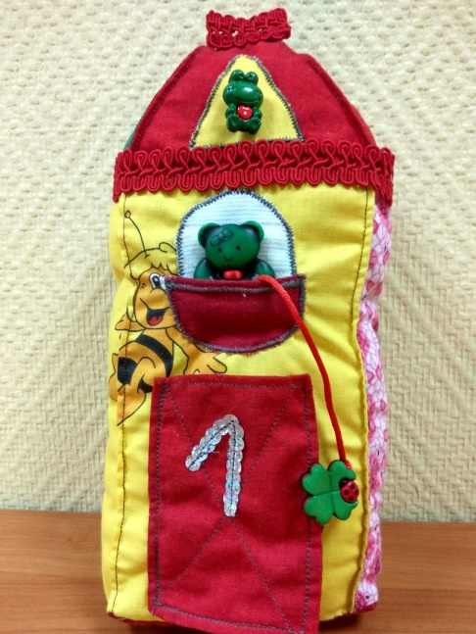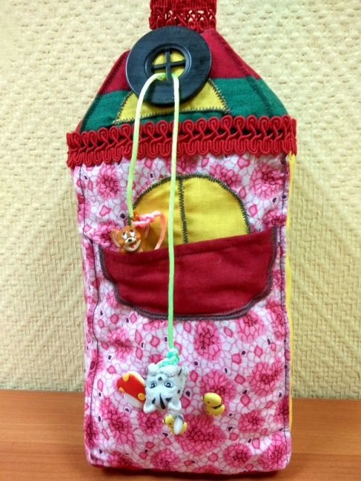

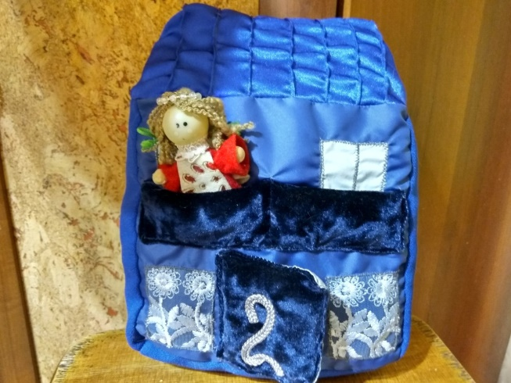

Уважаемые мамы и бабушки!

Наши дети очень любят играть с мелкими сюжетными игрушками. Возникла идея сшить для них подушечный город!

Каждая семья придумывает и шьёт из лоскутков свой домик с окнами, балконами - кармашками, дверью с номером, крышей... для мальчиков - гаражом для маленькой машинки.

Форма, расцветка, материал, украшения, застёжки - всё на ваш вкус. Все домики - подушки мягкие.

Получится совсем замечательно, если дети будут наблюдать за процессом создания домика и принимать посильное участие (выбор материала, украшений, набивка...)

Желаем вам доброго настроения, вдохновения и совместного творчества. Сроки - желательно к декабрю, это будет замечательный подарок для детей группы!